\*\*粗体\*\*

\*斜体\*

[链接]（http://www.baidu.com）

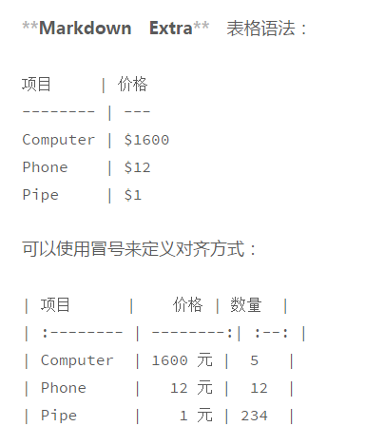

###标题

定义列表：

项目1

项目2

：定义A

：定义B

项目3

：定义C

>定义D内容

###代码块

```python

…….python代码

###脚注

生成一个脚注[^footnote].

[^footnote]: 这里是 \*\*脚注\*\* 的 \*内容\*.

###目录

用`[TOC]`来生成目录

###NUL图

